|  |  |
| --- | --- |
| VIỆN KHOA HỌC ĐỊA CHẤT VÀ KHOÁNG SẢN  **PHÒNG ĐỊA CHẤT KINH TẾ VÀ ĐỊA TIN HỌC** |  |

**BÁO CÁO KẾT QUẢ THỰC HIỆN NHIỆM VỤ THƯỜNG XUYÊN**

**BẢN TIN THÁNG 9/2024**

**Nhiệm vụ:** Xây dựng Bản tin kinh tế trên trang thông tin của Viện.

Tháng 09 – 2024, nội dung: ***“Nhu cầu, Xu hướng thị trường giá cả kim loại Kẽm đến tháng 9/2024”*.**

**Nhu cầu thị trường Kẽm toàn cầu**

Nhu cầu về kẽm chủ yếu được thúc đẩy bởi sản xuất thép mạ kẽm, được sử dụng rộng rãi trong nhiều lĩnh vực từ xây dựng, cơ sở hạ tầng và ô tô đến đồ gia dụng, máy móc và đóng tàu.

Công nghệ khai thác theo dõi thị trường kẽm toàn cầu bằng cách phân tích xu hướng giá kẽm và dữ liệu sản xuất, tiêu thụ và xuất nhập khẩu kẽm theo từng quốc gia. Hiệu suất của các công ty khai thác kẽm và các mỏ kẽm lớn trên toàn thế giới cũng được theo dõi.

Sản lượng kẽm toàn cầu đang phục hồi sau khi COVID-19 tác động đến sản lượng, khiến sản lượng giảm 5,9% xuống còn 12,1 triệu tấn (Mt) vào năm 2020. Theo ước tính của GlobalData, sản lượng kẽm dự kiến ​​sẽ đạt 13,9 triệu tấn vào năm 2025.

**Các yếu tố ảnh hưởng đến giá kẽm**

Cung và cầu

Như các kim loại khác, giá kẽm chịu ảnh hưởng trực tiếp từ sự cân bằng giữa cung và cầu trên thị trường. Nhu cầu từ các ngành công nghiệp sử dụng kẽm, như xây dựng, ô tô, điện tử và năng lượng, cùng với sản lượng khai thác và sản xuất, đều có thể ảnh hưởng đến giá kẽm.

Tình hình kinh tế

Thông tin về tình hình kinh tế toàn cầu và các quốc gia lớn, như tình trạng sản xuất công nghiệp, tình trạng thị trường lao động, và tình hình tài chính, có thể ảnh hưởng đến nhu cầu và giá cả kẽm.

Chính sách và biến động thị trường

Biến động về chính sách quản lý sản xuất và xuất khẩu của các quốc gia sản xuất kẽm lớn, cũng như các sự kiện không lường trước như biến động chính trị, thảm họa tự nhiên, và biến động thị trường tài chính, đều có thể ảnh hưởng đến giá cả.

Thị trường tiền tệ

Biến động trong giá trị của tiền tệ cũng có thể ảnh hưởng đến giá cả của kẽm, đặc biệt là khi thị trường biến động mạnh và nhà đầu tư chuyển đổi sang các tài sản cổ phiếu hoặc kim loại quý như cách bảo vệ tài sản.

Điều kiện thời tiết

Thời tiết có thể ảnh hưởng đến sản xuất và vận chuyển kẽm. Các yếu tố như bão lụt, hạn hán, và điều kiện thời tiết cực đoan có thể gây ra gián đoạn trong chuỗi cung ứng và tăng giá kẽm.

Biến động giá kim loại khác

Giá của các kim loại khác, như đồng và nhôm, cũng có thể ảnh hưởng đến giá kẽm, vì chúng thường được sử dụng trong các ứng dụng và quy trình sản xuất tương tự.

**Xu hướng thị trường kẽm toàn cầu**

### Xu hướng hiện nay là áp dụng các giải pháp sản xuất bền vững đang thúc đẩy sự tăng trưởng của thị trường. Sự nhấn mạnh ngày càng tăng vào các nguồn năng lượng bền vững đã thúc đẩy nhu cầu kẽm trong sản xuất tấm pin mặt trời và tua bin gió. Hơn nữa, nhu cầu ngày càng tăng đối với xe điện đã dẫn đến mức tiêu thụ kẽm cao hơn trong sản xuất pin. Có một phong trào đáng chú ý hướng tới việc áp dụng các phương pháp bền vững trong khai thác và chế biến kẽm. Sự thay đổi này chủ yếu được thúc đẩy bởi các mối quan tâm ngày càng tăng về môi trường và luật pháp nghiêm ngặt hơn. Các công ty đang triển khai các kỹ thuật khai thác sạch hơn và hiệu quả hơn, cùng với các hoạt động tái chế, để giảm thiểu dấu chân môi trường của họ. Hơn nữa, giá kẽm và động lực thị trường đang bị ảnh hưởng bởi các mối quan tâm về địa chính trị, bao gồm căng thẳng thương mại và gián đoạn chuỗi cung ứng. Nhìn chung, thị trường kẽm đang trải qua sự mở rộng mạnh mẽ do việc sử dụng kẽm ngày càng tăng trong nhiều ngành công nghiệp khác nhau, việc áp dụng các hoạt động bền vững và ảnh hưởng của các sự kiện địa chính trị đến động lực cung và cầu.

**Biến động giá cả kẽm và dự báo giá kẽm tương lai**

Giá kẽm phục hồi lên 2.805 đô la một tấn, với các nhà phân tích dự đoán xu hướng tăng tiềm năng khi sản lượng tinh chế tăng, khiến kẽm tăng thêm động lực khi các lo ngại về kinh tế vĩ mô lắng xuống. Ngoài ra, bất kỳ diễn biến tích cực nào trong lĩnh vực bất động sản của Trung Quốc đều có thể hỗ trợ thêm cho kẽm. Trong khi đó, dự kiến ​​nguồn cung kẽm từ các mỏ sẽ tăng, đặc biệt là từ các dự án mới ở Châu Phi và Nam Mỹ, có thể đẩy thị trường vào tình trạng dư thừa vào năm 2025. Tuy nhiên, các nhà phân tích vẫn thận trọng, chỉ ra rằng mức tăng trưởng dự kiến ​​về nguồn cung có thể không mạnh như dự đoán.

*Hình 1: Biểu đồ biến động giá kẽm năm 2024*

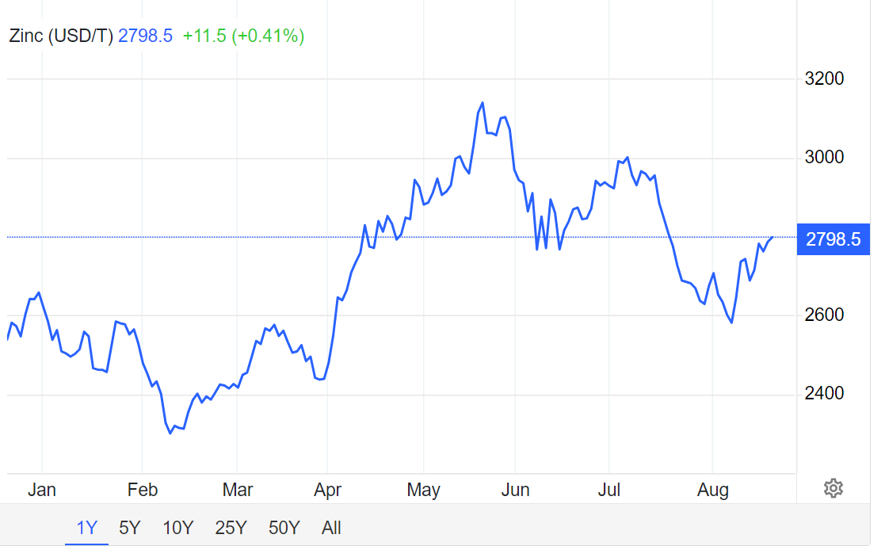

*Nguồn:* [*https://tradingeconomics.com/commodity/zinc*](https://tradingeconomics.com/commodity/zinc)

Qua biểu đồ ta thấy đầu năm 2024 giá kẽm xuống mức 2275,4 USD/MT sau đó trong vòng 3 tháng giá kẽm tăng cao đạt 3139,5 USD/MT vào ngày 21/5 đến thời điểm hiện nay giá kẽm đang giao dịch quanh mức 2800 USD/MT.

Kẽm tăng 158 USD/MT hoặc 5,94% kể từ đầu năm 2024, theo giao dịch trên hợp đồng chênh lệch (CFD) theo dõi thị trường chuẩn cho mặt hàng này. Kẽm dự kiến ​​sẽ giao dịch ở mức 2697,13 USD/MT vào cuối quý này, theo các mô hình vĩ mô toàn cầu của Trading Economics và kỳ vọng của các nhà phân tích. Tương lai, chúng tôi ước tính nó sẽ giao dịch ở mức 2861,35 USD/MT trong 12 tháng tới.

TÀI LIỆU THAM KHẢO

1. <https://www.mining-technology.com/zinc/>
2. <https://tradingeconomics.com/commodity/zinc>
3. https://www.marketresearchfuture.com/reports/zinc-market-8003